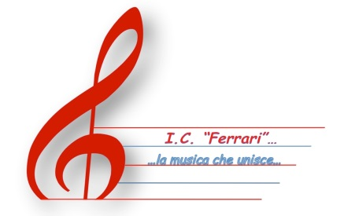

Ministero dell'Istruzione

Ufficio Scolastico Regionale per il Piemonte

ISTITUTO COMPRENSIVO “FERRARI”
Via M. Cerrone, n. 17 – 13100 VERCELLI
Tel. 0161/211805-255039

Codice Fiscale: 94023430021 Codice Meccanografico: VCIC809001
E-mail: vcic809001@istruzione.it – vcic809001@pec.istruzione.it
Web: icferrarivercelli.edu.it

Prot. n. 11154 DEL 07/11/2022
ALBO

OGGETTO: Provvedimento di individuazione di proposta di contratto a tempo determinato

IL DIRIGENTE
VISTO il D.M. n. 430 del 13/12/2000;
VISTA l’assenza del titolare fino al 11/11/2022 per 36 ore settimanali come collaboratore scolastico ;
VISTO la graduatoria d’Istituto della III fascia ATA nel quale la Sig.ra RAMETTA SAMANTHA occupa il posto n° 566 con punti 9,80;

INDIVIDUA
La Sig.ra RAMETTA SAMANTHA quale destinatario di proposta di assunzione con Contratto a tempo determinato dal 07/11/2022 e fino al 11/11/2022 in qualità di collaboratore scolastico per n.36 ore settimanali.
I predetti atti sono resi pubblici mediante affissione all’Albo online dell’Istituto.
Vercelli, 07/11/2022

IL DIRIGENTE SCOLASTICO
Dott.ssa Fulvia Cantone
Firma autografa sostituita a mezzo stampa
ai sensi dell’art. 3, comma2, del D.L.vo 39/1993

